

ΔΕΛΤΙΟ ΤΥΠΟΥ

ΣΗΜΑΝΤΙΚΗ ΔΙΑΚΡΙΣΗ ΓΙΑ ΤΗΝ ΟΜΑΔΑ ΜΠΑΣΚΕΤ ΤΟΥ ΤΕΕ/ΤΑΚ!!

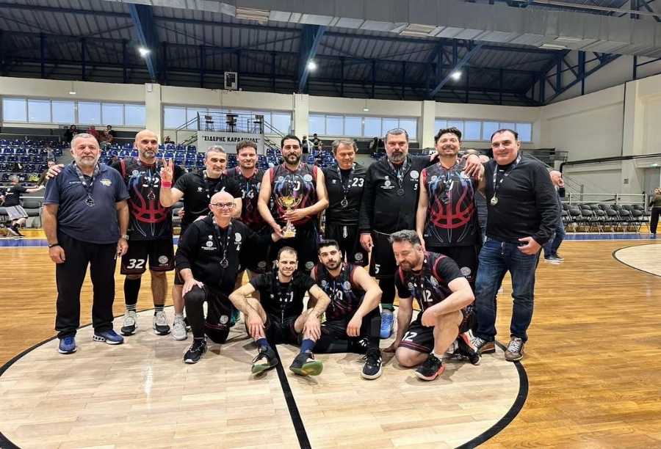
Με έντονα συναισθήματα υπερηφάνειας και συγκίνησης ολοκληρώθηκε η συμμετοχή της ομάδας μπάσκετ του ΤΕΕ/ΤΑΚ στο 4ο Πανελλήνιο Πρωτάθλημα Μπάσκετ Περιφερειακών Τμημάτων ΤΕΕ, που πραγματοποιήθηκε από τις 14 έως τις 18 Απριλίου στις πόλεις της Άρτας και των Ιωαννίνων.
Η ομάδα του ΤΕΕ/ΤΑΚ δεν κατέκτησε απλώς τη 2η θέση. Κατέκτησε τον σεβασμό όλων όσοι παρακολούθησαν τη διοργάνωση. Με αυταπάρνηση, επιμονή και πραγματική αγάπη για το άθλημα, οι αθλητές έδωσαν την ψυχή τους σε κάθε αγώνα, αποδεικνύοντας ότι το ομαδικό πνεύμα και η πίστη στον στόχο μπορούν να ξεπεράσουν κάθε εμπόδιο.
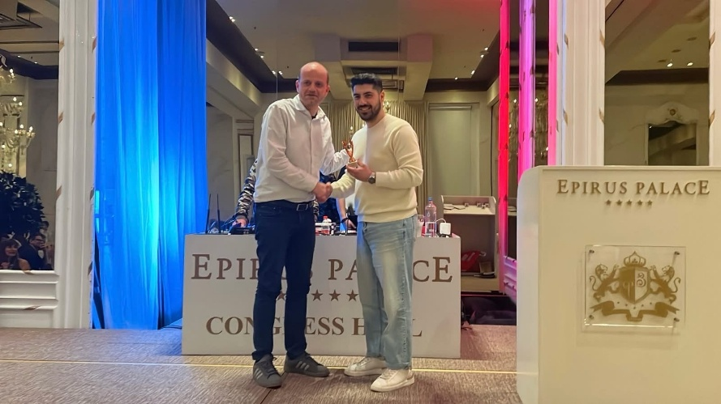
Ιδιαίτερη αναγνώριση αξίζει στους κ.κ. Αναστάσιο Αγγελάκη και Χαράλαμπο Σαριδάκη, οι οποίοι ανακηρύχθηκαν κορυφαίοι παίκτες της διοργάνωσης, διακρινόμενοι αντίστοιχα στο σκοράρισμα και στην αμυντική παρουσία τους, συμβάλλοντας καθοριστικά στην πορεία της ομάδας.

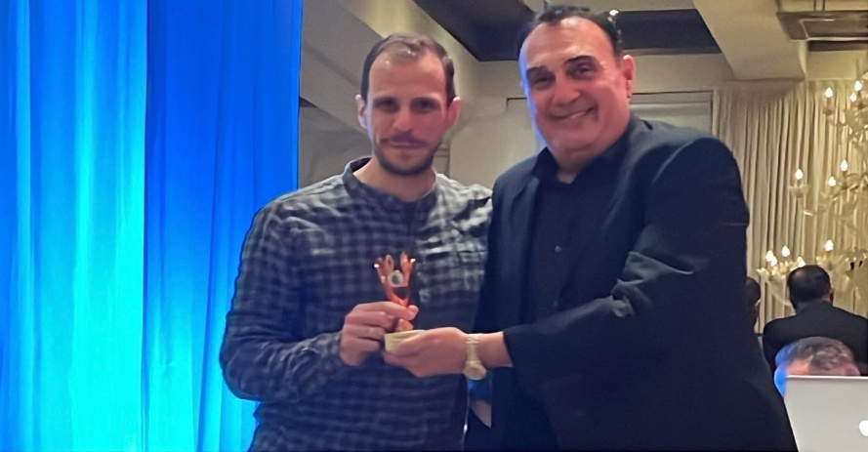



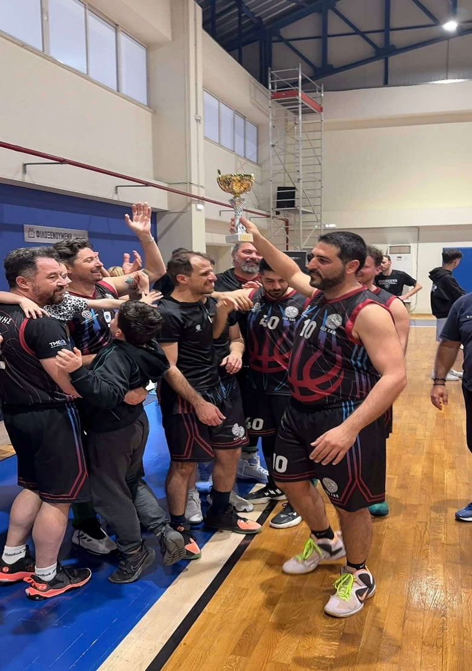
Η αποστολή της ομάδας απαρτιζόταν από τους κ.κ.:
Βασίλη Ζησιμόπουλο, Χρυσοβαλάντη Ξυδιανό, Ελευθέριο Τριανταφύλλου, Αργύριο Ματάμη, Αναστάσιο Αγγελάκη, Ανδρέα Σωμαρά, Γεώργιο Φραγκάκη, Αλέξανδρο Φασουλάκη, Χαράλαμπο Σαριδάκη, Μιχάλη Γολοβάνη και Γιώργο Τσίχλη, ενώ προπονητής της ομάδας ήταν ο Στέλιος Καρκανάκης. Την ομάδα συνόδευσε ο Πρόεδρος της Δ.Ε. κ. Γεώργιος Ταβερναράκης.
Η συμμετοχή στο πρωτάθλημα αυτό δεν ήταν μόνο μια αθλητική εμπειρία. Ήταν μια ζωντανή υπενθύμιση ότι οι μηχανικοί, πέρα από την επιστημονική τους ιδιότητα, μοιράζονται αξίες, πάθος και συλλογικότητα.
«Δεν πρέπει να φοβάσαι την αποτυχία. Πρέπει να φοβάσαι να μην προσπαθήσεις.»
Με αυτό το πνεύμα αγωνίστηκε η ομάδα του ΤΕΕ/ΤΑΚ και με αυτό το πνεύμα συνεχίζει.
Η Διοικούσα Επιτροπή του ΤΕΕ/ΤΑΚ εκφράζει τα θερμά της συγχαρητήρια σε όλους τους αθλητές και συντελεστές της ομάδας, για την προσπάθεια, το ήθος και την έμπνευση που προσέφεραν.
Η επιτυχία αυτή αποτελεί όχι μόνο μια σπουδαία διάκριση, αλλά και μια ισχυρή παρακαταθήκη για το μέλλον, αποδεικνύοντας ότι όταν υπάρχει θέληση, ενότητα και πίστη, τα όρια ξεπερνιούνται.
Θερμά συγχαρητήρια σε όλους!

Ηράκλειο 23-04-2026

Για τη ΔΕ του ΤΕΕ/ΤΑΚ

Ο Πρόεδρος
Γεώργιος Ταβερναράκης
Πολιτικός Μηχανικός Δ.Π.Θ.

